АДМИНИСТРАЦИЯ МУНИЦИПАЛЬНОГО РАЙОНА «ПЕЧОРА» | 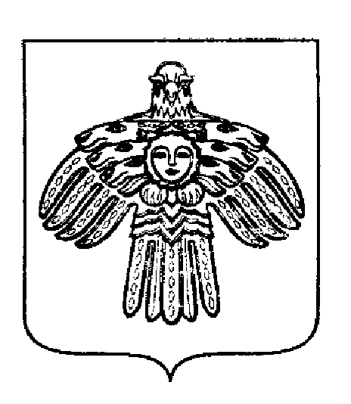 | «ПЕЧОРА»  МУНИЦИПАЛЬНÖЙ РАЙÖНСА  АДМИНИСТРАЦИЯ
РАСПОРЯЖЕНИЕ
ТШÖКТÖМ

25 мая 2026 г.  г. Печора, Республика Коми |  | № 498 - р

О проведении Турнира МР «Печора»
по дворовому футболу

Во исполнение муниципальной программы МО МР «Печора» «Развитие физической культуры и спорта», утвержденной постановлением администрации МР «Печора» от 31.12.2019 года № 1676, в целях пропаганды здорового образа жизни и дальнейшего развития дворового футбола в МО МР «Печора»

1. Провести с 25 по 31 мая 2026 года Турнир МР «Печора» по дворовому футболу на спортивной площадке с искусственным покрытием, расположенной по адресу г. Печора, Печорский проспект в районе дома 65 (далее – Турнир) (приложение 1).

2. Сектору по физкультуре и спорту (Просмыцкая К.Г.) осуществить общее руководство по проведению Турнира.

3. Бюджетно-финансовому отделу (Рочева А.А.) проверить и профинансировать смету расходов на проведение Турнира (приложение 2).

4. Организатором Турнира назначить Чекунова С.К. – тренера-общественника по мини – футболу (по согласованию).

5. Отделу благоустройства (Гонцова Н.А.) подготовить место проведения Турнира.

6. Ответственность за проведение мероприятия и соблюдение порядка возложить на главную судейскую коллегию (по согласованию).

7. Отделу пресс-службы и информационных технологий (Бревнова Ж.В.) обеспечить информационное сопровождение Турнира.
8. Рекомендовать:
8.1. ГБУЗ РК «Печорская центральная районная больница» (Чупрова Н.Л.) обеспечить медицинское сопровождение Турнира (медицинская сестра или фельдшер).
9. Контроль за исполнением распоряжения возложить на заместителя руководителя администрации МР «Печора» О.И.Фетисову.

Глава муниципального района «Печора» –
руководитель администрации О.И. Шутов

Приложение 1
к распоряжению
администрации МР «Печора»
от 25 мая 2026 г. № 498 - р

ПОЛОЖЕНИЕ

о проведении Турнира МР «Печора» по дворовому футболу

1. Цели и задачи
- дальнейшее развитие и популяризация мини-футбола в МР «Печора»;
- повышение спортивного мастерства среди детей и юношей;
- пропаганда здорового образа жизни;
- патриотическое воспитание молодёжи.

2. Время и место проведения
Соревнования проводятся с 25 мая по 31мая 2026г. на спортивной площадке с искусственным покрытием расположенной по адресу г. Печора Печорский проспект 63 возраст участников 2006-2012г.р.

3. Руководство проведением соревнований
Общее руководство подготовкой и проведением Дворового футбола г. Печоре осуществляет сектор по физкультуре и спорту администрации МР «Печора», Федерации футбола МР Печора.
Непосредственное руководство, в организации и проведении турнира возлагается на главную судейскую коллегию.
Главный судья – Чекунов Сергей Константинович.

4. Участники соревнований
Соревнования проводятся согласно действующим правилам соревнований по мини-футболу. К участию допускаются команды учебных заведений, детских клубов по месту жительства; команды дворовых и уличных сборных МР Печора. В заявке не более 16 человек. В стартовом протоколе не более 12 человек

5. Обеспечение безопасности участников и зрителей
5.1. Турнир проводится на объектах спорта, отвечающих требованиям соответствующих нормативных правовых актов по вопросам обеспечения общественного порядка и безопасности участников и зрителей, а также отвечать требованиям правил вида спорта.
5.2. Участие в турнире осуществляется только при наличии полиса страхования жизни и здоровья от несчастных случаев, который представляется на каждого участника соревнований в комиссию по допуску участников. Страхование участников спортивных соревнований может производится как, за счет бюджетных средств, так и внебюджетных средств в соответствии с законодательством Российской Федерации.
5.3. Оказание скорой медицинской помощи осуществляется в соответствии с приказом Министерства здравоохранения и социального развития Российской Федерации от 1 марта 2016 г. № 134 н «О порядке организации оказания медицинской помощи лицам, занимающимся физической культурой и спортом (в том числе при подготовке и проведении физкультурных мероприятий и спортивных мероприятий), включая порядок медицинского осмотра лиц, желающих пройти спортивную подготовку, заниматься физической культурой и спортом в организациях и (или) выполнить нормативы испытаний (тестов) ВФСК «ГТО».
5.4. Основанием для допуска спортсмена к турниру по медицинским заключениям является заявка с отметкой «Допущен» напротив каждой фамилии спортсмена с подписью врача по лечебной физкультуре или врача по спортивной медицине и заверенной личной печатью, при наличии подписи с расшифровкой ФИО врача в конце заявки, заверенной печатью допустившей спортсмена медицинской организации, имеющей лицензию на осуществление медицинской деятельности, перечень работ и услуг, который включает лечебную физкультуру и спортивную медицину (возможна медицинская справка о допуске к соревнованиям, подписанная врачом по лечебной физкультуре или врачом по спортивной медицине и заверенная печатью медицинской организации, отвечающей вышеуказанным требованиям) или предоставлением отказного листа для игрока.
5.5. Медицинские осмотры участников турнира проводятся не ранее, чем за 10 дней до начала проведения спортивных соревнований.

6. Условия подведения итогов
Система проведения турнира – круговая или смешанная (в зависимости от количества команд). Продолжительность игры – 2 тайма по 20 мин.
Места определяются по сумме очков, набранных командами.
В случае равенства очков у 2 и более команд, места среди этих команд распределяются по следующим показателям:
1.Лучший результат в играх между собой: количество очков, количество побед, разница забитых и пропущенных мячей.
2.Наибольшее количество побед во всех играх.
3.Лучшая разница забитых и пропущенных мячей во всех играх.
4.Наибольшее количество забитых мячей во всех играх.
5.Наименьшее количество очков, начисляемых футболистам и официальным лицам команд за нарушение (желтая карточка – 1 очко, красная карточка – 3 очка.)
6.При равенстве всех этих показателей места команд определяются жребием.

7. Награждение
Команда - победительница и команды-призеры награждаются дипломами и Кубками, игроки команды победительницы и команды призеров награждаются грамотами и медалями.

8. Финансовые расходы
Расходы по организации награждения победителей и призеров соревнований (дипломами, кубками, медалями) проводит сектор по физкультуре и спорту администрации МР «Печора

Приложение 2
к распоряжению
администрации МР «Печора»
от 25 мая 2026 г. № 498 - р

Смета
расходов на организацию и проведение Турнира МР «Печора» по дворовому футболу

№ | Наименование | Расчет | Сумма,  Руб. | Статья
1 | 2 | 3 | 4 | 5
1 | Оказание услуг по организации и обслуживанию соревнований (по контракту):  - главный судья  - главный секретарь  - судьи | 7 дн. х 200 руб.  7 дн. х 200 руб.  2 чел. х 20 игр х 100 руб. | 6 800 | 226
2 | Страховые взносы во внебюджетные фонды (по контракту) | 30 % | 2 040 | 226
3 | Медицинское обслуживание | 24 ч. х 1500 руб. х 1 чел. | 36 000 | 226
 | ИТОГО: |  | 44 840

______________ /Просмыцкая К.Г. /

